PHẦN MỀM
QUẢN LÝ VĂN BẢN
HƯỚNG DẪN SỬ DỤNG DÀNH CHO VĂN THƯ

2017

THÔNG TIN HỖ TRỢ:

- Điện thoại văn phòng: 058. 3604.707
- Email: phong_tktp@vkskh.gov.vn

PHẦN I: ĐĂNG NHẬP HỆ THỐNG & ĐỔI MẬT KHẨU
CÁC BƯỚC ĐĂNG NHẬP HỆ THỐNG
Bước 1: Người dùng đăng nhập bằng tài khoản và mật khẩu do hệ thống cung cấp
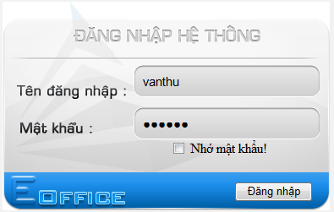
ndhoa
ndhoa
ndhoa
••••••••••

•
•

Hình 1: Đăng nhập hệ thống
Sau khi đăng nhập hệ thống sẽ hiển thị giao diện chính của chức năng [Xử lý công việc]
CÁC BƯỚC ĐỔI MẬT KHẨU
Bước 1: Chọn [Đổi mật khẩu] ở góc phải phía trên.
Bước 2: Nhập mật khẩu cũ và mật khẩu mới và nhập lại mật khẩu mới.
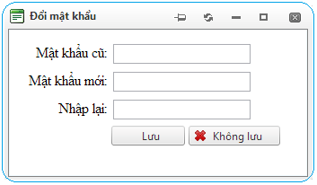
Hình 2: Đổi mật khẩu
Bước 3: Chọn nút Lưu.

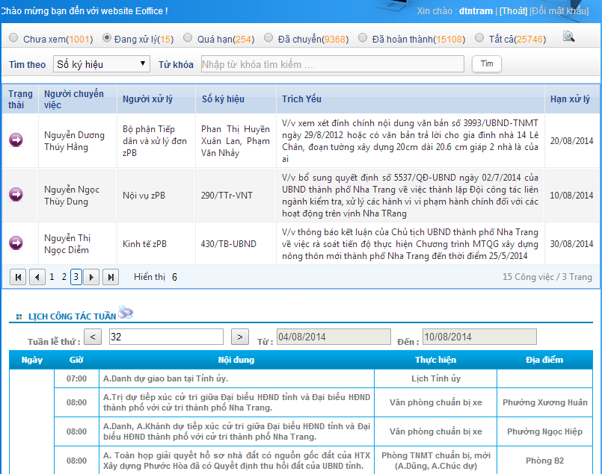
Đổi mật khẩu
Lịch công tác
Hình 3: Xem, xử lý công việc và lịch công tác

PHẦN II: XỬ LÝ CÔNG VIỆC
CÁC BƯỚC XỬ LÝ CÔNG VIỆC
Bước 1: Vào Menu [Quản lý công việc] chọn [Công việc đã nhận] hoặc chọn vào biểu tượng công việc ngoài cùng phía trên bên trái.
Giao diện xử lý công việc:
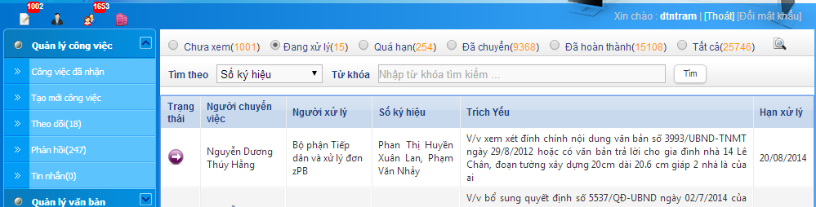
Hình 4: Giao diện danh sách công việc.
- Ghi chú:
- Chưa xem (0): thể hiện danh sách công việc chưa được xử lý.
- Đang xử lý (1): thể hiện danh sách có 1 công việc chưa xử lý xong.
- Quá hạn (0): thể hiện danh sách công việc bị quá hạn xử lý mà chưa xử lý xong.
- Đã chuyển (0): thể hiện danh sách công việc đã chuyển cho người khác xử lý.
- Đã hoàn thành (0): thể hiện danh sách các công việc đã xử lý xong.
- Tất cả (1): thể hiện danh sách tất cả công việc cần xử lý (Bao gồm: công việc mới, công việc đang xử lý, công việc quá hạn, công việc đã chuyển, công việc đã xử lý xong)
Bước 2: Xử lý công việc
- Để xử lý công việc → Chọn vào trạng thái Chưa xem(5) hoặc Đang xử lý(3) → Danh sách công việc hiện ra → Chọn 1 công việc muốn xử lý → Giao diện chi tiết công việc cần xử lý như sau:
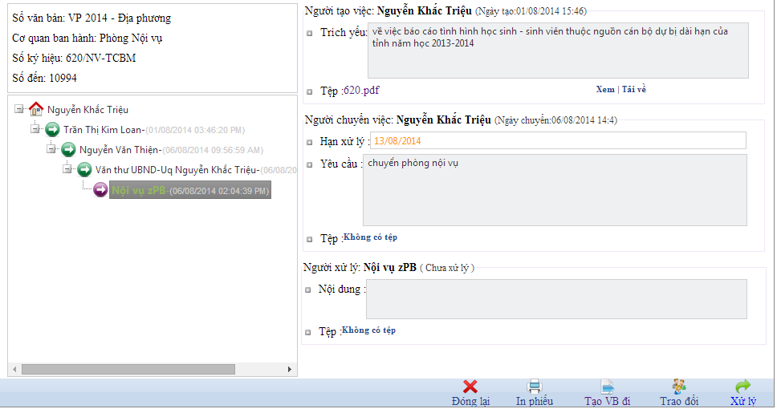
Hình 5: Giao diện chi tiết công việc cần xử lý.
- Tiếp tục quá trình xử lý công việc là → Đọc văn bản đính kèm → Chọn vào [Xử lý] (góc phải của hình)→ Giao diện xử lý công việc như sau:
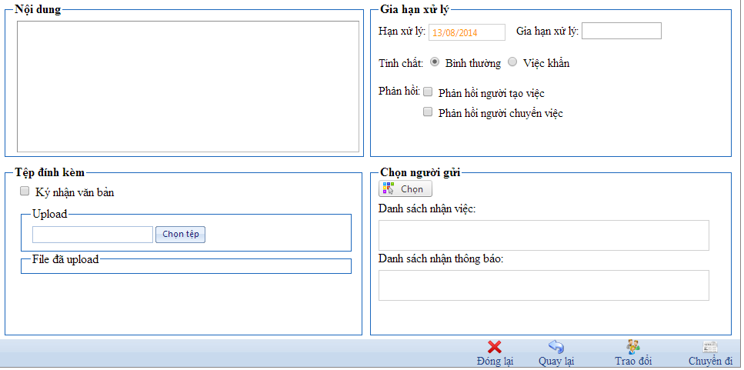Hình 6: Giao diện xử lý công việc.
CÓ 2 TRƯỜNG HỢP XỬ LÝ CHI TIẾT CÔNG VIỆC
- Trường hợp 1: Muốn Chuyển tiếp công việc đó
- Khi người nhận việc muốn chuyển kết quả xử lý đến người giao việc hoặc người chuyển việc. Và yêu cầu người giao việc hoặc người chuyển việc xem xét kết quả xử lý đó.
- Hoặc khi người nhận việc cần phối hợp xử lý của nhiều người khác.
- Bước 1: Chọn mục [Chuyển tiếp]
Chọn người xử lý tiếp theo
Chọn tệp đính kèm
Hình 7: Giao diện chuyển tiếp công việc.
- Bước 2: Điền thông tin cần thiết.
- Nội dung: nội dung yêu cầu chuyển tiếp.
- Gia hạn xử lý: trường hợp muốn thời gian xử lý công việc dài hơn.
- Tệp đính kèm: đính kèm file liên quan.
- Chọn người gửi: người xử lý công việc tiếp theo.

- Bước 3: Chọn vào nút [Chọn]→ Giao diện Chọn người giao việc như bên dưới.
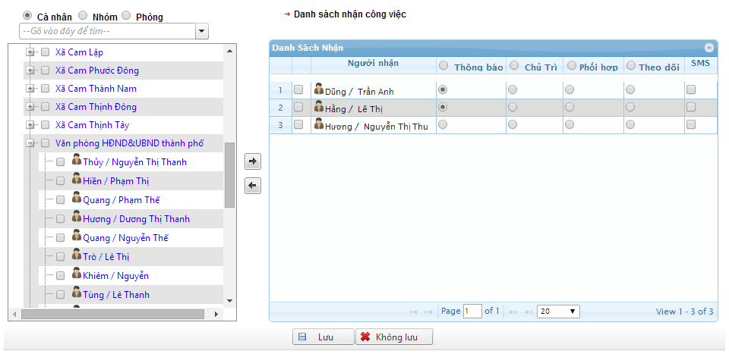
Hình 8: Giao diện chọn người giao việc.
- (1): Chọn hình thức chuyển công việc cho Cá nhân, Nhóm, Phòng.
- (2): Chọn vào cây Phòng ban→ chọn bất kỳ phòng ban hay cá nhân → chọn mũi tên hướng sang phải để chọn người cần giao việc, mũi tên hướng ngược lại để thu hồi người cần giao việc.
- (3): Người nhận việc sẽ nhận 1 trong 2 hình thức bản tin hoặc công việc.
Công việc gồm có: Chủ trì, Phối hợp, Theo dõi, Giao việc.
- (4): Nhấn vào nút [Lưu].

- Bước 4: Chọn nút [Chuyển đi] → công việc vừa chuyển sẽ được di chuyển sang trạng thái công việc [Đã Chuyển].
- Trường hợp 2: Muốn Phản hồi cho người gửi
- Khi người dùng đồng ý với kết quả xử lý của người chuyển việc. Ta thực hiện xử lý như sau:
- Bước 1: Chọn chọn mục [Phản hồi].
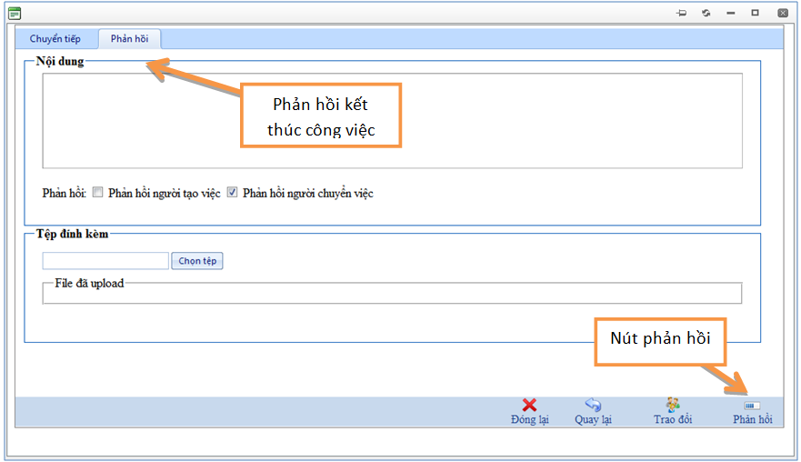
Hình 9: Giao diện phản hồi công việc.
- Bước 2: Nhập [Nội dung] → Chọn [Tệp đính kèm] (nếu có)
- Bước 3: Chọn nút [Phản hồi] → Kết thúc việc phản hồi

TÌM KIẾM CÔNG VIỆC VÀ XEM LỊCH CÔNG TÁC
- Tìm kiếm công việc
- Hệ thống cung cấp một công cụ giúp người dùng dễ dàng tìm kiếm
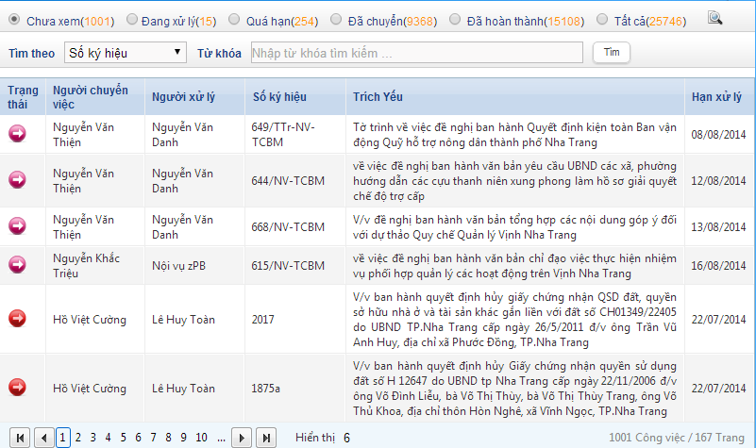
Hình 10: Màn hình tìm kiếm công việc.
2) Xem lịch công tác
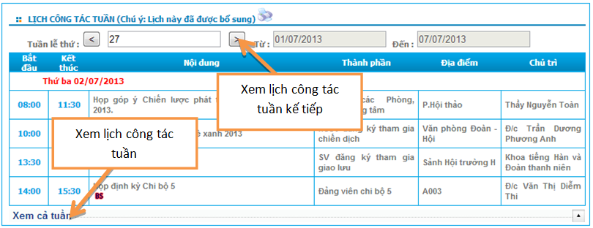
Hình 11: Màn hình xem lịch công tác.

PHẦN III: VÀO SỔ VĂN BẢN ĐẾN & CHUYỂN LÃNH ĐẠO

(DÀNH CHO VĂN THƯ)
CÁC BƯỚC THỰC HIỆN
Bước 1: Vào Menu Quản lý văn bản → Chọn Văn bản đến →Ta sẽ trong thấy giao diện như sau:
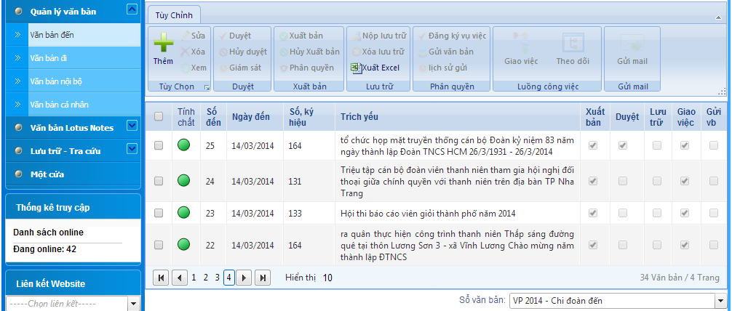
Hình 12: Giao diện danh sách chức năng của văn bản đến.
Bước 2: Các tùy chọn chính
- Tìm kiếm văn bản.
- Nhập văn bản vào hệ thống.
- Chuyển văn bản đến lãnh đạo.

- Tìm kiếm văn bản
- Hệ thống cung cấp một công cụ giúp người dùng dễ dàng tìm kiếm, tra cứu văn bản theo các tiêu chí khác nhau.
- Có 2 chế độ tìm kiếm: tìm kiếm nhanh và tìm kiếm nâng cao.
- Tìm kiếm nhanh: tìm kiếm trên các thông tin thông thường nhất.
Hình 13: Giao diện tìm kiếm nhanh.
- Tìm kiếm nâng cao: Chọn vào để thực hiện tìm kiếm nâng cao.
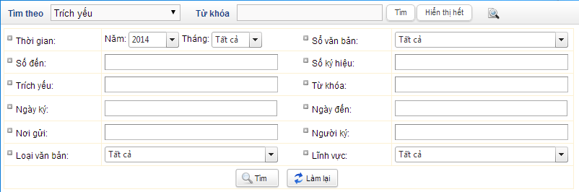
Hình 14: Giao diện tìm kiếm nâng cao.
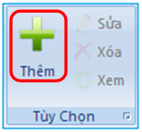
- Nhập văn bản vào hệ thống
Bước 1: Chọn nút [Thêm].
Bước 2: Điền những thông tin cần thiết của văn bản.
Bước 3: Chọn nút [Lưu] để lưu lại thông tin của văn bản vào hệ thống.
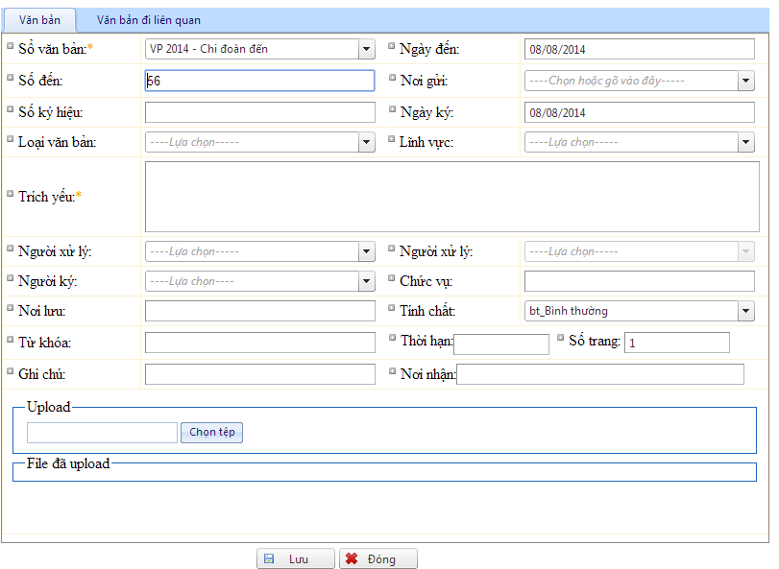
Hình 15: Giao diện thêm mới văn bản đến.

- Sổ văn bản: sổ lưu văn bản đến. Hệ thống hỗ trợ lấy sổ văn bản lúc chọn sổ từ giao diện quản lý.
- Ngày đến: ngày đến của văn bản. Hệ thống hỗ trợ lấy thời gian lúc thực hiện thêm mới văn bản.
- Người xử lý: Là người xử lý tiếp theo (thường là lãnh đạo).
- Số đến: số của văn bản đến. Hệ thống hỗ trợ chức năng lấy số khi thêm mới một văn bản.
- Nơi gửi: nơi gửi văn bản.
- Số ký hiệu: số ký hiệu văn bản.
- Ngày ký: ngày lãnh đạo ký văn bản.
- Loại văn bản: phân loại văn bản.
- Cơ quan ban hành: cơ quan ban hành văn bản. Hệ thống cho phép chọn hoặc điền trực tiếp nơi nhận.
- Trích yếu: trích yếu văn bản.
- Người ký: người ký văn bản. Hệ thống cho phép chọn hoặc điền trực tiếp tên người ký.
- Chức vụ: chức vụ người ký.
- Lĩnh vực: lĩnh vực văn bản.
- Tính chất: tính chất của văn bản. Gồm: Mật, Bình thường, Khẩn-mật, Khẩn.
- Người vào sổ: hệ thống lấy họ tên của người thêm mới văn bản.
- Ghi chú: ghi chú kèm theo văn bản.
- Nơi lưu trữ: nơi lưu văn bản.
- Thời hạn: thời hạn xử lý văn bản.
- Chọn tệp: chọn tệp văn bản đính kèm.

- Chuyển công việc cho cán bộ tiếp theo xử lý
+Ý nghĩa: Giao công việc cho cán bộ khác xử lý.
Bước 1: Chọn chọn 1 văn bản muốn [Giao việc].
Bước 2: Chọn nút [Giao việc].
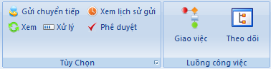
Giao diện Giao việc hiện ra như sau:
Ghi chú: Hệ thống hỗ trợ lấy chủ đề công việc, thời gian xử lý việc, tệp đính kèm.
Hình 21: Giao diện giao việc.
Bước 3: Điền thông tin cần thiết → Chọn nút [Chọn] (chọn người xử lý công việc). Giao diện chọn người xử lý hiện ra như sau:
Ghi chú: Hệ thống hỗ trợ chọn gửi công việc cho cá nhân, nhóm, phòng.
Hình 22: Giao diện chọn người nhận công việc.
Bước 4: Chọn nút [Lưu] → Chọn nút [Chuyển đi] → Kết thúc quá trình Giao việc.

PHẦN IV: VÀO SỔ VĂN BẢN ĐI (DÀNH CHO VĂN THƯ)

CÁC BƯỚC THỰC HIỆN
Bước 1: Vào Menu [Quản lý văn bản] → Chọn chọn [Văn bản đi] →Thấy giao diện sau:
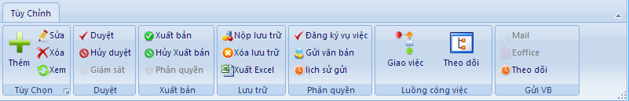
Hình 24: Màn hình danh sách chức năng của văn bản đi.
Bước 2: Các bước vào sổ văn bản
- Tìm kiếm văn bản
- Nhập văn bản vào hệ thống
- Tìm kiếm văn bản
- Hệ thống cung cấp một công cụ giúp người dùng dễ dàng tìm kiếm, tra cứu văn bản theo các tiêu chí khác nhau.
- Có 2 chế độ tìm kiếm: tìm kiếm nhanh và tìm kiếm nâng cao.
- Tìm kiếm nhanh: tìm kiếm trên các thông tin thông thường nhất.
Hình 25: Màn hình tìm kiếm nhanh.
- Tìm kiếm nâng cao. Chọn vào để thực hiện tìm kiếm nâng cao.
Hình 26: Màn hình tìm kiếm nâng cao.
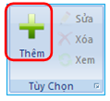
- Nhập văn bản vào hệ thống
Bước 1: Chọn nút Thêm.
Bước 2: Điền những thông tin cần thiết của văn bản.
Bước 3: Chọn nút Lưu để lưu lại thông tin của văn bản vào hệ thống.
Dưới đây là màn hình Tạo văn bản đi:
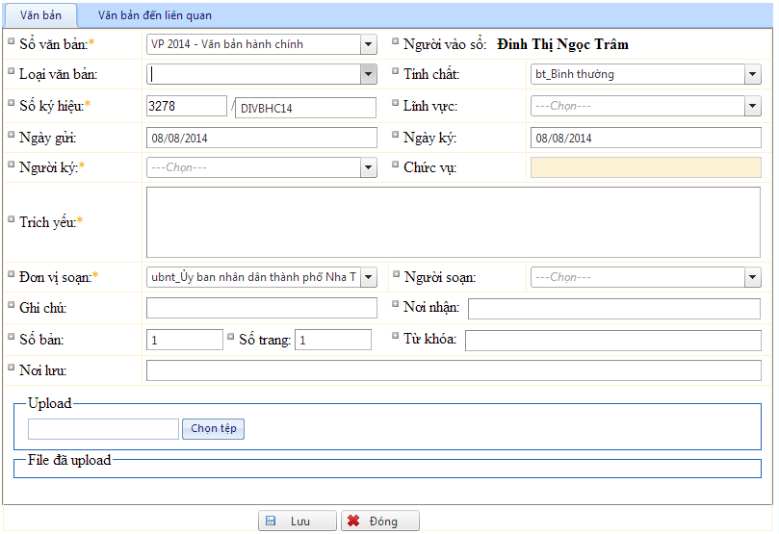
Hình 27: Màn hình thêm mới văn bản đi.
- Sổ văn bản: sổ văn bản đi. Mỗi phòng có 1 sổ văn bản. Tên sổ trùng với tên phòng.
- Người vào sổ: hệ thống lấy họ tên của người thêm mới văn bản.
- Số ký hiệu: số ký hiệu văn bản.
- Tính chất: tính chất của văn bản. Gồm: Mật, Bình thường, Khẩn-mật, Khẩn.
- Loại văn bản: phân loại văn bản.
- Lĩnh vực: lĩnh vực văn bản.
- Ngày gửi: ngày gửi văn bản. Hệ thống hỗ trợ lấy thời gian lúc thực hiện thêm mới văn bản.
- Ngày ký: ngày lãnh đạo ký văn bản. Hệ thống hỗ trợ lấy thời gian lúc thực hiện thêm mới văn bản.
- Người ký: người ký văn bản.
- Chức vụ: chức vụ người ký. Hệ thống không hỗ trợ điền chức vụ người ký.
- Trích yếu: trích yếu văn bản.
- Đơn vị soạn: đơn vị soạn văn bản.
- Người soạn: người soạn văn bản.
- Ghi chú: ghi chú kèm văn bản.
- Số bản: số bản copy văn bản.
- Số trang: số trang của văn bản.
PHẦN V: NHẬN VĂN BẢN ĐẾN TỪ CÁC ĐƠN VỊ

Bước 1: Chọn vào biểu tượng  phía trên sẽ hiển thị những văn bản nhận của các đơn vị
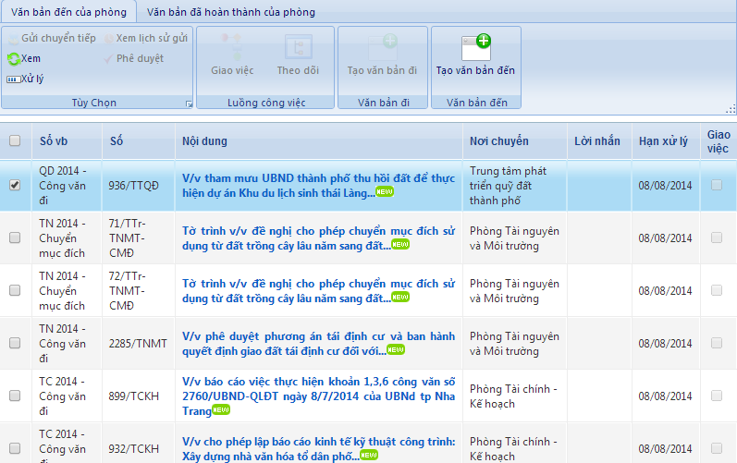
Bước 2: Chọn văn bản muốn vào sổ văn bản đến rồi nhấn vào [Tạo văn bản đến], chọn sổ văn bản đến và [Lưu]

PHẦN VI: GỬI VĂN BẢN ĐI TỚI CÁC ĐƠN VỊ

Bước 1: Chọn vào Menu “Văn bản đi” chọn vào văn bản cần gửi đi cho các đơn vị khác
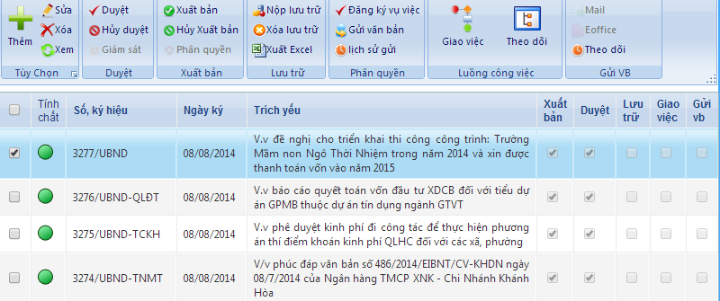

Bước 2: Chọn nút sẽ hiển thị giao diện gửi văn bản đi cho các đơn vị
chọn [Nơi nhận] là phòng/xã/phường cần gửi đi và nhấn [Gửi]
